Bài 3 : ĐIỆN TRƯỜNG VÀ CƯỜNG ĐỘ ĐIỆN TRƯỜNG ĐƯỜNG SỨC ĐIỆN
I. Điện trường :
Điện trường là một dạng vật chất bao quanh điện tích và gắn liền với điện tích. Điện trường tác dụng lực điện lên các điện tích đặt trong nó.
II. Cường độ điện trường :
1) Khái niệm cường độ điện trường :
Cường độ điện trường là đại lượng đặc trưng cho độ mạnh hay yếu của điện trường.
2) Định nghĩa cường độ điện trường :
Cường độ điện trường tại một điểm là đại lượng đặc trưng cho tác dụng lực của điện trường tại điểm đó. Nó được xác định bằng thương số của độ lớn lực điện F tác dụng lên một điện tích thử q dương đặt tại điểm đó và độ lớn của q.
E : Cường độ điện trường (V/m).
3) Véc tơ cường độ điện trường : =

Q > 0
r
M
Q < 0
r
M
Đặc điểm của véctơ cường độ điện trường gây bởi một điện tích điểm tại một điểm có :
- Điểm đặt : Tại điểm ta xét.
- Phương : Trùng với đường thẳng nối điện tích điểm với điểm ta xét.
Hướng ra xa điện tích nếu là điện tích dương.

Hướng về phía điện tích nếu là điện tích âm.

- Chiều :

- Độ lớn : E =
4) Nguyên lý chồng chất điện trường :
Giả sử có 2 điện tích điểm Q₁và Q₂ gây ra tại điểm M hai điện trường có các vectơ cường độ điện trường và thì cường độ điện trường được tổng hợp bằng quy tắc hình bình hành
III. Đường sức điện :
1) Định nghĩa :
Đường sức điện trường là đường mà tiếp tuyến tại mỗi điểm của nó là giá của vectơ cường độ điện trường tại điểm đó. Nói cách khác đường sức điện trường là đường mà lực điện tác dụng dọc theo nó.

2) Hình dạng đường sức của một số điện trường : (Hình vẽ)

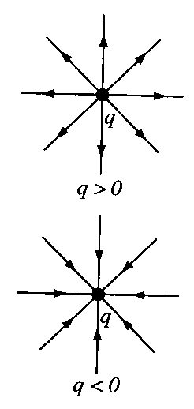
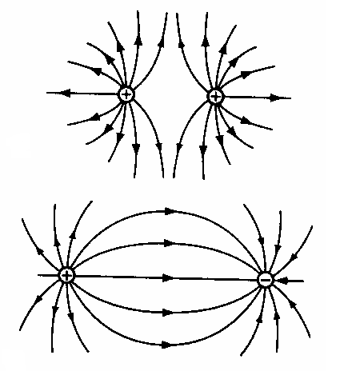
3) Các đặc điểm của đường sức điện :

- Qua mỗi điểm trong điện trường có một đường sức và chỉ một mà thôi.
- Đường sức điện là những đường có hướng. Hướng của đường sức điện tại một điểm là hướng của vectơ cường độ điện trường tại điểm đó.
- Đường sức của điện trường tĩnh là đường không khép kín. Nó đi ra từ điện tích dương và kết thúc ở điện tích âm.
- Ở chỗ cường độ điện trường lớn thì các đường sức sẽ mau, còn ở chỗ cường độ điện trường nhỏ các đường sức sẽ thưa.
5) Điện trường đều :

- Điện trường đều là điện trường mà các vectơ cường độ điện trường tại mọi điểm đều có cùng phương, chiều và độ lớn.
- Đường sức điện là những đường thẳng song song và cách đều.

